问题管理程序

(YNTD-ITSS-1504)

云南腾电科技有限公司

文件编制和变更履历

版本 | 编制/更改 |  | 发布 |  | 实施 |  | 更改记录
版本 | 作者 | 日期 | 审核 | 日期 | 批准 | 日期 | 更改记录
V1.0 | 谢广胜 | 2016.12.3 | 赵建中 | 2016.12.23 | 陆涛 | 2025.1.7 | 首次发布
V1.1 | 谢广胜 | 2020.1.6 | 赵建中 | 2020.1.8 | 陆涛 | 2020.1.8 | 修改
V1.2 | 周丽 | 2023.1.5 | 吴艳 | 2023.1.6 | 陆涛 | 2023.1.6 | 修改

目 录
一 目的 1
二. 适应范围 1
三. 角色和职责 1
3.1. 项目经理 1
3.2. 技术支持工程师 2
四. 问题管理过程 2
4.1. 问题管理过程概要 2
4.2. 问题登记 4
4.2.1. 发现问题 4
4.2.2. 查询知识库 5
4.2.3. 创建问题单 5
4.2.4. 注明原因后关闭问题 5
4.3. 问题分类和分派 6
4.3.1. 完善问题信息 6
4.3.2. 判断严重等级与分类 7
4.3.3. 进行关联 8
4.3.4. 分派问题 8
4.3.5. 接受分配 9
4.4. 问题调查与诊断 9
4.4.1. 问题分析 10
4.4.2. 确认根本原因 11
4.4.3. 分析并提供临时措施 11
4.4.4. 制定解决方案 11
4.4.5. 通知事件原处理人 12
4.4.6. 执行解决方案/变通措施 12
4.4.7. 完善问题报告 12

4.5. 问题关闭 12
4.5.1. 验证问题解决结果 14
4.5.2. 填写关闭代码 14
五. 问题状态代码 14
六. 问题管理与其他流程关系 15
七. KPI 指标 16
八. 相关文件 16
九. 相关记录 16

一. 目的

问题管理过程的根本目的是消除或减少事件的发生，此过程分析所发生的事件或事件的趋势，确定最常发生或具有最大影响的事件，找出根本原因，然后生成变更请求（RFC）、变通方法或建议的预防性措施来防止事件的再次发生。

二. 适应范围

适用于 IT 服务过程中通过对问题原因的识别、分析、管理直至关闭，使得对业务影响最小化的服务管理活动。
本过程中所指的问题来源有以下两种：
1) 对一组具有一定关系的已结束的事件的分析，查找深层原因，以期减少同类事件的产生。
2) 没有查明原因的事件，可以创建问题，进一步分析原因。

三. 角色和职责

3.1. 项目经理

项目经理是问题管理过程的负责人，他针对问题的解决进行资源协调等工作。
1) 确定并协调必要的技术支持工程师来处理所有(潜在)影响服务级别的所有类型问题，最小化问题的负面影响；
2) 领导问题管理小组，确保员工的积极性、技能水平和绩效表现；
3) 发现造成问题的可能原因，将问题分派给有能力将其解决的问题分析员；
4) 跟踪问题解决的过程，必要时进行升级以及问题升级后的协调工作；
5) 将关键问题的解决状态及时地通报给相应的人员和管理层；
6) 确保制定清晰有效的工作过程和准则；
7) 确保所有相关人员都足够程度地引入到问题管理的过程中；
8) 负责牵头对问题处理流程和工具的优化改进工作，提高效率。

3.2. 技术支持工程师

通过在某一方面的专业知识和技能（技能或应用）来支持项目经理，确保事件的快速解决和 IT 服务的快速恢复；
1) 接受来自项目经理分派的问题；
2) 基于影响度／优先级和分类代码执行问题分析，在规定的时间范围内调查可能的事件根本原因，测试解决方案，同时确保问题得以解决；
3) 协调变更管理功能，实施解决方案；
4) 根除事件的根本原因从而防止事件的再次发生；
5) 利用现有 IT 环境分析历史数据来改善 IT 系统和工作方法从而避免潜在问题的发生；
6) 在必要时修正问题的影响度和分类编码；
7) 提供问题的正确状态、进展和历史信息；
8) 对问题发生进行分类，总结经验，提出改进措施，减少问题识别、处理时间；
9) 对问题处理报告进行分析，选择典型性案例加入知识库。

四. 问题管理过程

4.1. 问题管理过程概要

从问题的生命周期出发，将问题管理过程分解为以下 4 个一级过程，形成问题管理过程的概要过程。对该 4 个过程所包含的活动，将在后续的章节中做进一步的细化和说明。

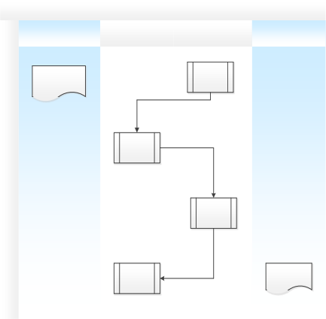
问题管理流程概要
 | 输入 | 项目经理 | 技术支持工程师 | 输出
 | 主动发现的问题/定期整理事件归档 | 问题分类和分派  问题关闭 | 问题登记  问题诊断与分析 | 完整的问题单/  有价值的知识  库文档

图 1 问题管理过程概要

1) 问题登记
确定和记录问题；

2) 问题的分类和分派
设定问题优先级、分类等，并且将问题安排给合适的技术支持工程师;

3) 问题诊断与分析
调查分析问题的根本原因；

4) 问题关闭
如果问题得到了解决，则遵循问题关闭过程结束该问题；

4.2. 问题登记

问题登记过程是对如何识别和记录问题所进行具体的描述，参见图 2 问题登记。

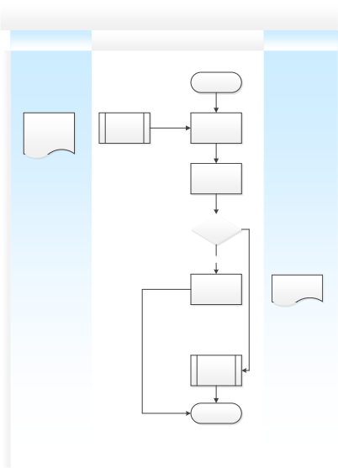
01-问题登记
 | 输入 | 外部流程 | 技术支持工程师 | 输出
 | 主动发现的问题/定期整理事件归档 | 事件管理 | 开始  3.2.1  发现问题  3.2.2  查询知识库  是否可解决  N  3.2.3  创建问题单  Y  问题关闭  结束 | 问题单
图 2 问题登记

4.2.1. 发现问题

u 问题的来源：
1) 没有查明原因的事件；
2) 项目经理定期整理归档事件时，认为根本原因没有得到识别或解决的事件；
3) 项目经理通过主动式分析（如事件发生的趋势），认为有必要作为问题进行分析

的异常现象；
u 问题记录的基本信息应包括：
1) 问题创建人；
2) 问题创建人电话及电子邮件；
3) 问题创建时间；
4) 问题报告人及联系方式；
5) 问题描述；
6) 问题编号；
7) 问题状态。

4.2.2. 查询知识库

项目经理发现问题后，查询知识库确认此问题是否已有解决方案。如果有解决方案的话，可以将相关知识与新建问题做关联。

4.2.3. 创建问题单

项目经理根据问题具体情况，填写问题单。项目经理判断是否能够构成一个问题，如果构成问题，则转入（3.3）问题分类和分派，否则关闭问题。具体信息包括：
1) 问题描述；
2) 问题汇报时间；
3) 预计开始时间；
4) 预计完成时间；
5) 问题状态。

4.2.4. 注明原因后关闭问题

项目经理认为不能构成一个问题，则注明原因后关闭问题。
如果项目经理发现问题重复提交，则与之前已提交过的问题相关联。
具体信息包括：

1) 问题描述；
2) 问题状态。

4.3. 问题分类和分派

问题分类和分派过程是项目经理接受和安排相应的技术支持工程师以进行处理的过程，参见图 3 问题分类和分派。

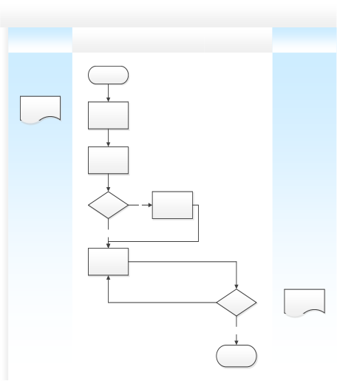
02-问题的分类和分派
 | 输入 | 项目经理 |  |  | 技术支持工程师 | 输出
 | 问题单 | 开始  3.3.1  完善问题信息  3.3.2  判断严重等级  与分类 |  |  | 接受分派？  Y  结束 | 已分派的问题单
 | 问题单 | 是否重复问  题？ | Y | 3.3.3 进行关联 | 接受分派？  Y  结束 | 已分派的问题单
 | 问题单 | N  3.3.4 分派问题  N |  |  | 接受分派？  Y  结束 | 已分派的问题单

图 3 问题分类和分派

4.3.1. 完善问题信息

项目经理收到问题通知后，应与问题联络人沟通，确定问题性质，以安排合理的资

源对问题进行处理，并检查问题信息填写是否完备。具体信息包括：
1) 问题报告人；
2) 问题报告人联系方式及电子邮件；
3) 问题内容；
4) 关联事件编号；

4.3.2. 判断严重等级与分类

问题的优先级是技术支持工程师解决问题的参照标准，对于关键优先级的问题，项
目经理应该优先协调资源进行这些问题的解决。问题的优先级定义如下表格 3-1：

编 号 | 代码 | 描述
1 | 重要 | l 紧急事件升级来的问题；  l 对于业务经理通过主动式分析所产生的问题，从如下方面考虑：  - 是否影响客户到关键业务（如：关键应用系统）  - 是否影响范围极大（如：一个关键地区或半数以上非关键地区）  - 紧迫程度是否最高（如：必须马上着手处理）  - 问题处理后是否可大幅节省投资、人力，有效提高服务质量和维护效率
2 | 高 | l 影响到较关键业务  l 影响范围较大  l 紧迫程度较高  l 问题处理后可有效节省投资、人力， 一定程度提高维护质量

3 | 中 | l 影响到非关键业务  l 有一定影响范围  l 问题处理后对维护质量和效率的提升有限
4 | 低 | l 影响范围几乎没有

表格 四-1 问题优先级定义表

问题分类：
问题分类是针对问题所属的专业类型进行划分的，通过问题分类可以定位解决问题的人，并针对问题分类进行分类统计，参见事件分类。
问题记录基本信息包括：
1) 问题描述，症状描述和任何错误代码（可以通过附加文件的方式予以描述）；
2) 问题的分类（参见事件分类）；
3) 问题的分级；
4) 问题状态。

4.3.3. 进行关联

项目经理判断此问题是否与其他问题重复，如果重复，则进行问题关联，并且更新问题相关信息。需要记录信息包括：
1) 问题描述；
2) 关联问题编号。

4.3.4. 分派问题

项目经理根据设置的问题分类和优先级，协调空闲的技术支持工程师进行处理，并进行派单。为降低问题派单后被退单以及派单后技术支持工程师未能及时获得派单信息（如在开会或不在座位），建议：
1) 当前每次在问题的分派前电话通知被分派人员，同时发送短信或邮件；
2) 如果发现人员安排紧张时，应优先安排优先级高的问题。

对于需要升级过来的问题，项目经理可以将其分派给更有能力的技术支持工程师或者外部厂商来进行支持。
派单后应在系统中记录的信息包括：
1) 派单时间；
2) 被派单人；
3) 问题的状态。

4.3.5. 接受分配

技术支持工程师接受到派单后，应立即着手对问题进行调查和分析。
1) 如果问题派单错误，则立即告知项目经理重新派单，并阐述理由。
2) 如果接受该派单，则调整问题状态。
受单时应在系统中记录的信息包括：
1) 受单人；
2) 受单时间；
3) 问题状态。

4.4. 问题调查与诊断

问题调查和诊断过程是技术支持工程师接受派单，对问题进行分析和诊断的过程，参见下图 4 问题调查与诊断。

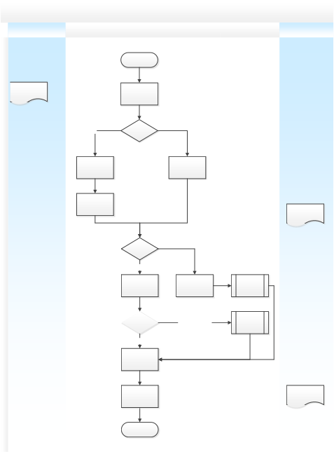
03-问题调查与诊断
 | 输入 |  | 技术支持工程师 |  |  | 外部流程 | 输出
 |  | 已分派的问题单 | 开始  3.4.1  问题诊断分析 |  |  | 事件管理  变更管理 | 解决方案/变通措施  完整的问题报告
 |  | 已分派的问题单 | N  3.4.2  确认根本原因  3.4.4  制定解决方案 | 是否找到解决方案 | Y  3.4.3  分析并提供变  通措施 | 事件管理  变更管理 | 解决方案/变通措施  完整的问题报告
 |  | 已分派的问题单 | 属事件升级？  N  3.4.6  执行解决方案/变通措施  需要变更来解决？  N |  | Y  3.4.5  通知原事件处  理人  Y创建变更请求 | 事件管理  变更管理 | 解决方案/变通措施  完整的问题报告
 |  | 已分派的问题单 | 3.4.7  问题处理完成  3.4.8  完善问题单  结束 |  |  | 事件管理  变更管理 | 解决方案/变通措施  完整的问题报告

图 4 问题调查与诊断

4.4.1. 问题分析

技术支持工程师接受到派单后，应立即着手对问题进行调查和分析。

4.4.2. 确认根本原因

技术支持工程师对问题进行分析和诊断，找出可能的原因列表。
如果该问题比较复杂，需要其他专业组配合，则通知项目经理来协调资源，召开问题分析小组会议来共同分析。
确认根本原因阶段应在系统中记录的信息包括：
1) 问题处理描述；
2) 实际花费时间；
3) 问题状态。

4.4.3. 分析并提供临时措施

技术支持工程师根据问题来源等信息判断是否需要提供变通方法，如果需要变通方法，如已预见到根本性解决问题需要时间而问题需要首先临时性解决或得到控制，则进行分析并提供变通方法，以降低问题的影响。
如果确定问题的临时措施，应更新到问题记录系统中，更新问题记录的状态，并通报项目经理和相关人员。
提供变通措施阶段应在系统中记录的信息包括：
1) 问题处理临时措施描述；
2) 提供解决临时措施时间；
3) 实际花费时间
4) 问题状态。

4.4.4. 制定解决方案

技术支持工程师对所有可能的解决方案进行分析，找出最有可能的解决方案，并对解决方案进行测试。
如果问题的最终解决方案得到确认，应更新到问题记录系统中，更新问题记录的状态，并通报项目经理和相关人员。
如果当技术支持工程师预见目前不能实施根本解决方案时，通报项目经理，来共同分析对该问题的处理。
制定解决方案阶段应在系统中记录的信息包括：
1) 问题处理方案（变通措施）描述；
2) 实际花费时间；
3) 提供解决方案时间；

4) 问题状态。

4.4.5. 通知事件原处理人

如果问题是从事件升级过来，则通知原事件处理人。
如果是非事件升级过来的，由技术支持工程师对问题方案或措施进行执行。

4.4.6. 执行解决方案/变通措施

咨询技术支持工程师分析问题的解决办法，判断实施解决方案是否对生产系统产生影响。如果对生产系统有影响，则转入变更管理进行变更请求与解决。
创建变更请求需要记录的信息包括：
1) 问题解决方案；
2) 创建变更单；
3) 问题状态。

4.4.7. 完善问题报告

技术支持工程师在问题处理执行完毕之后对问题的报告进行完善，问题的处理过程应当尽可能详细。
完善问题报告阶段需要记录的信息包括：
1) 问题分析开始时间
2) 问题分析结束时间
3) 问题处理的解决时间
4) 问题报告的提交时间

4.5. 问题关闭

问题关闭过程是问题得到解决后，应该遵循问题关闭的具体过程，图 5 是问题关闭的过程图

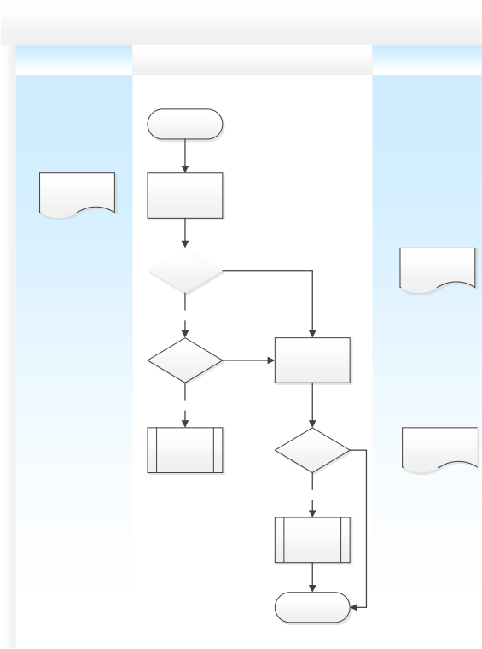
04-问题关闭
 | 输入 | 项目经理 |  |  | 输出
 | 问题单 | 开始  3.5.1  验证问题解决  结果 |  |  | 完整的问题单  有价值的知识
 | 问题单 | 是否解决？  N  重新分派  Y  问题分类和分派 | N | Y  3.5.2  填写问题关闭  代码  是否加入知识库？ | 完整的问题单  有价值的知识
 | 问题单 | Y  N  知识管理  结束 |  |  | 完整的问题单  有价值的知识

图 5 问题关闭

4.5.1. 验证问题解决结果

在问题的解决方案得到实施后，项目经理对实施结果进行验证，以确认问题得到妥善解决。
如果问题解决，则执行 3.5.2 填写关闭代码；
如果问题没有解决，则考虑是否需要重新派单。
如果是，则执行 3.3 问题分类和分派；
如果否，则执行 3.5.2 填写关闭代码。

4.5.2. 填写关闭代码

问题关闭代码如下表所示：

编号 | 代码 | 描述
1 | 根本解决 | 找出问题的根本原因，并得出解决方案，成功解决
2 | 变通方法 | 没有根本解决方案或目前没有办法实施根本解决方案，但有临时解决方案作变通方法
3 | 无法解决 | 未找到问题的根本原因，没有解决方案，或目前无法实施解决方案，也无变通方法
4 | 取消 | 问题被项目经理拒绝
表格 四-2 问题关闭代码
该阶段应该记录的信息包括：
1) 问题预关闭时间；
2) 问题关闭状态。
在填写关闭代码后，项目经理将考虑问题处理是否需要加入知识库。如果是，则添加至知识库中；
如果否，则过程结束。

五. 问题状态代码

状态代码 | 问题子状态 | 描 述
问题拟稿 |  | 问题被记录或创建

问题分析 |  | 技术支持工程师接受问题后，处理问题中
审核解决方案 |  | 对解决方案进行审核
解决方案的执行 |  | 对审核过的解决方案进行执行
结果验证 |  | 问题已经得到解决，但当前记录并没填写完整
问题关闭 | （根本解决） | 找出问题的根本原因，并得到解决方案，成功解决
问题关闭 | （变通方法） | 没有根本解决方案或目前没有办法实施根本解决方案，但有临时解决方案作为变通方法
问题关闭 | （无法解决） | 未找到问题的根本原因，没有解决方案，或目前无法实施解决方案，也无变通方法
问题关闭 | （取消） | 问题被项目经理拒绝

六. 问题管理和其他流程关系

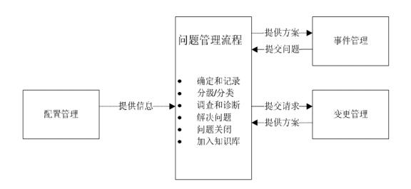

事件管理流程
事件管理流程为问题管理流程提供重要信息。问题管理流程为事件管理流程提供临时解决方案或问题的最终解决方案。
配置管理流程
问题管理流程从配置管理流程获取关于基础设施、结构图、软硬件、服务等配置项及配置项之间的关系信息。
变更管理流程
问题管理流程会提出变更来彻底解决问题，同时问题管理流程会从变更管理流程获得变更的信息来预防由变更可能引起的问题和事件。

七. KPI 指标

为保证问题管理过程更好的得到执行，定义以下关键指标。应每季度对所定义的指标进行统计和分析。
指标名称 | 计算公式 | 考核周期
问题解决率 | 实际解决的问题数/问题总数 × 100 % | 季度

八. 相关文件

《事件管理程序》
《配置管理程序》
《变更管理程序》

九. 相关记录

《问题记录表》
《问题报告》 《会议纪要》

